安全标准化问题整改情况

序号 | 提出的问题 | 整改说明 | 整改情况
1 | 未编制符合要求的规章制度 | 公司组织相关科室、人员，重新按照要求修订、完善了各项规章制度，并重新签发和公示，组织全体员工学习。 | 已完成
2 | 液氨制冷机房内，没有按照要求进行安全标识标志。 | 组织员工进行排查，制定安全标识台账，按照要求对设备设施做了安全、职业卫生、工艺、设备等标识。 | 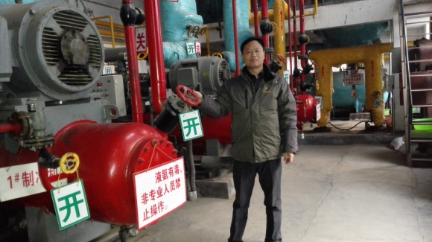
3
4

XXXXX有限公司
2016年12月8日 （盖章）

